10월 사설

로사리오의 성모님
친구 여러분.
매년 10월 1일은 로사리오의 성모님을 기념하는 축일이 거행 되며, 이를 통해 우리 모두가 그토록 좋아하고 사랑하며 바치는 이 기도에 대한 몇가지 묵상을 나눌 수 있는 기회를 우리에게 줍니다. 저는 성 요한 바오로 2세와 돈 보스코를 언급합니다.
동정 마리아의 묵주기도는 많은 성인들이 사랑하는 기도이며 교회 교도권이 권장하는 기도입니다. 그 단순함과 깊이는 성덕의 열매를 맺도록 예정되어 있는 매우 중요한 기도로 오늘날에도 여전히 계속됩니다. 묵주기도는 비록 마리아적 성격으로 구별되지만 그리스도께 중심을 둔 기도입니다. 그 소박한 구조 속에 모든 복음 메시지의 핵심을 집약하고 있으므로 마치 복음의 요약과 같습니다. 그 안에는 강생의 구원 활동을 두고 바치신 성모님의 기도이며 영원한 노래 마니피캇을 반향 하고 있습니다. 묵주기도를 통해 그리스도인은 마리아에게서 그리스도의 아름다운 얼굴을 관상하고 그 사랑의 깊이를 체험하는 법을 배웁니다. 묵주기도를 통해 우리 각자는 바로 구세주 어머니의 손에서 받듯이, 풍성한 은총을 받습니다.
묵주기도를 장려하는 데 두각을 나타낸 가장 최근의 교황님들 중에서 우리는 성 요한 23세, 제2차 바티칸 공의회의 영감에 따라 사도 권고 "마리아 공경"에서 묵주기도의 복음적 성격과 그 그리스도론적 방향을 강조한 바오로 6세 그리고 그의 사도 서한 "동정 마리아의 묵주기도"에서 빛의 신비를 추가한 성 요한 바오로 2세를 기억합니다. 우리가 볼 수 있듯이, 묵주기도의 전파는 성덕의 열매를 맺는 것이며, 그러지 않을 수 없습니다. 묵주기도를 하는 사람은 누구든지 마리아에게 다가가는 것이며, 이렇게 해서 하느님께 다가가는 것입니다.
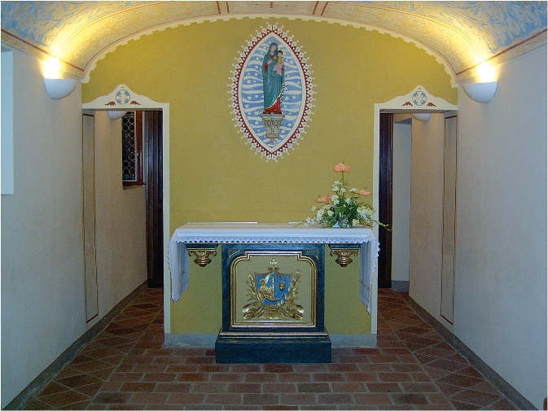
돈 보스코는 묵주기도를 너무나 사랑해서 매일 바치기를 원했습니다. 그는 “묵주기도는 일용할 양식만큼 생활에 필요하다”(MB 1,90참조) 고 말했습니다. 이 기도는 그가 마르게리타 어머니에게서 받은 위대한 교훈 중 하나였습니다. 오라토리오 회고록에서 그는 이렇게 회상합니다. "내가 아주 어렸을 때, 어머니는 나에게 처음으로 기도를 가르쳐 주셨다. 내가 형들에게 다가갈 수 있게 되자 어머니는 나를 아침저녁으로 형들과 함께 무릎을 꿇게 하셨다. 우리는 함께 기도하고 묵주기도를 바쳤다." 어머니 마르게리타는 가정에서 바치는 기도의 교사로서 탁월했습니다. 어머니에게서 배운 요한 보스코는 친구들에게 묵주기도를 바치도록 하는 것을 부끄러워하지 않았으며 게임과 놀이에 앞서 기도와 교리를 하였고, 그를 청소년의 목자가 되도록 이끄는 교육 스타일을 시작했습니다
베키에 그의 형 요셉의 집 1층에 있는 작은 방이 소성당으로 바뀌었고 돈 보스코가 그것을 로사리오의 성모님께 바쳤다는 것을 기억하는 것이 좋습니다. 그는 1848년 10월 8일에 소성당 낙성식을 거행하였습니다. 1869년까지 성인은 매년 로사리오의 성모 축일을 그곳에서 지냈는데, 발도코의 밴드와 어린이 합창단의 참석으로 장엄하게 거행하였습니다. 그곳은 돈 보스코가 원했던 마리아 공경의 첫 번째 중심지이자 살레시오회 시작의 특권적인 증거였습니다. 사실, 여기서 미켈레 루아와 주셉페 로키에티가 1852년 10월 3일에 성직자 옷을 받은 곳입니다. 아마도 도메니코 사비오도 1854년 10월 2일에 돈 보스코와의 첫 만남을 계기로, 그리고 다음 두 차례 베키에서 가을 휴가 동안 이 소성당에서 기도했을 것입니다.
돈 보스코의 삶의 많은 순간은 묵주 기도로 표시되었습니다. 우리는 오라토리오의 회고록에서, 자주 옮겨 다니는 오라토리오 여정의 결론을 읽습니다. 우리는 또한 일년에 한 번 소성당에서 모든 성인의 날 저녁에 연옥 영혼들을 위한 기도 동안 묵주기도 전체를 바쳤으며, 돈 보스코는 그 기도에 매번 참여하였고 사제석에 무릎을 꿇고 종종 직접 기도를 인도했음을 기억합니다 (MB III 16참조).
살레시안들이 전 세계에 시작한 위대한 선교 사업은 또한 돈 보스코가 선교사의 꿈에서 본 것처럼 묵주기도를 드리는 것으로 표시되었습니다. “그리고 나는 우리 선교사들이 그 야만인 무리를 향해 나아가는 것을 보았습니다. 그들이 가르치고 그 사람들은 기꺼이 그들의 목소리에 귀를 기울였고, 그들이 주의 깊게 가르치고 그 사람들은 배웠습니다. 그들이 훈계하고 그 사람들은 그들의 훈계를 받아들이고 실행했습니다. 나는 멈춰 서서 선교사들이 묵주기도를 바치는 동안 사방에서 달려온 그 야만인들이 날개를 펴고 지나가면서 좋은 합의로 그 기도에 응답하는 것을 관찰했습니다”(MB X 55).
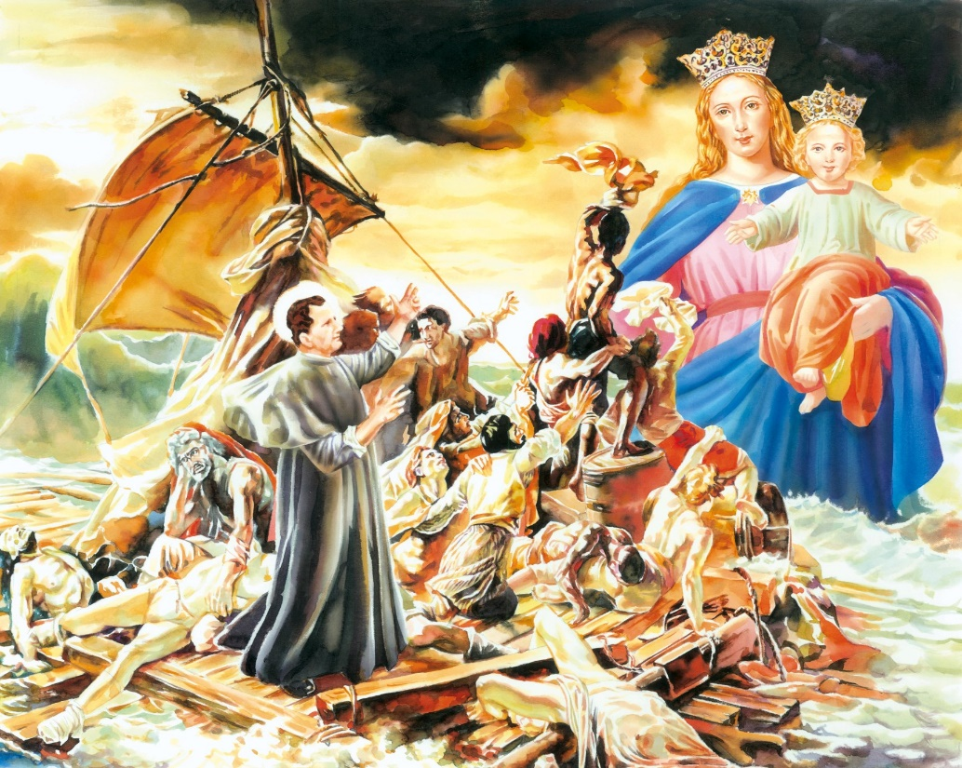
묵주기도와 선교는 매우 밀접하게 연결되어 있어 교회는 이번 달에 선교 정신을 기념합니다. 그것은 교회 자신의 정체성과 구성에 속합니다. 매월 끝에서 두 번째 주일에, 프란치스코 교황께서 우리에게 "증인과 예언자"를 남겨주신 금언 아래 우리 모두는 우리 그리스도인 소명의 선교적 차원을 새롭게 할 것입니다. 참되고 완전한 복음 선포는 우리 어머니의 현존 없이 이해할 수 없습니다. 이 달에 돈 보스코가 오라토리오의 소년들과 함께 했던 것처럼, 우리 자녀들과 친구들과 함께 가족이 신심과 믿음으로 묵주기도를 바칩시다. 이렇게 단순하고 대중적이며 동시에 심오한 이 기도를 즐기고 기뻐합시다. 모두에게 행복한 10월 되십시오.

발도코 ADMA 회장, 레나토 발레라
발도코 ADMA 영적 활성자, 알레한드로 게바라

2021-2022 양성 여정
가족 사랑, 성소와 성덕의 삶

가정, 우리의 가정, 나의 가정

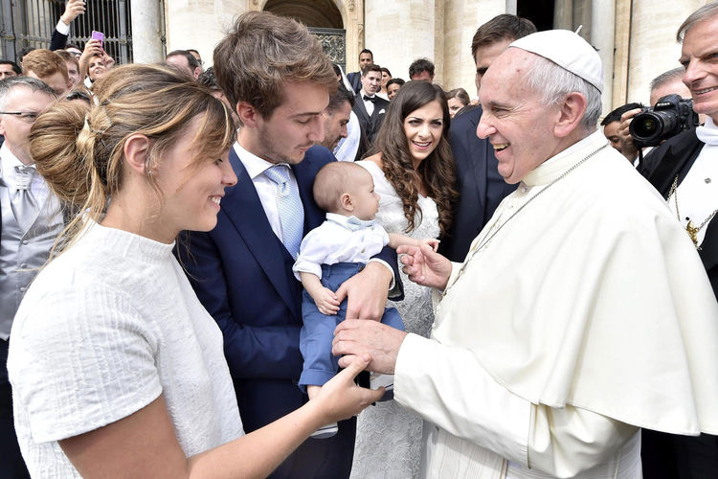
가정의 복음
프란치스코 교황님의 사랑의 기쁨 발자취를 따라 우리의 연례 양성 여정의 두번째 단계를 계속하면서, 우리는 교황님이 증언하고 권장하는 사목 방식을 잊지 않으며 항상 염두에 두지 않을 수 없습니다.
이 스타일의 중심에는 프란치스코 교황님의 교황직 첫 걸음부터 착수한 세 가지 자세가 있는데, 이 세가지 자세 모두 복음적 증거와 선포, 기쁜 소식의 특성, 즉 기쁨의 자세, 선교의 개방성, 자비로운 마음을 보장하기 위한 것입니다.
가정이라는 주제는 우리 여정의 첫 번째 단계에서, 성경을 떠올리며 교황님은 우리가 하느님의 마음과 인간의 마음의 친숙한 상처에 따른 가정이라는 이상과 현실을 항상 함께 유지할 것을 권고하셨습니다. 이 점에 대하여 가정에 내재된 현재의 상황과 도전에 전념하는 사랑의 기쁨의 두 번째 장에서 교황님은 무엇보다도 우리가 가정 생활의 구체적인 상황에서 자극을 받아 하느님의 흔적과 그 신비의 깊이를 찾도록 격려하면서 심화합니다.
구체적인 현실에 집중하는 것이 바람직한 이유는 “성령의 부르심과 요구가 역사적 사건들을 통해서 울려 퍼지며” 이를 통하여 “교회는 또한 혼인과 가정의 끝없는 신비에 대한 더욱 깊은 이해에 도달” 할 수 있기 때문입니다 (사랑의 기쁨 31).
그리고 나서 현재의 악의 진단에 그치지 않고 가능한 치료를 진행하라는 초대가 기본적이고 여러 번 반복됩니다:
일시적이거나 생명 전달에 닫혀있는 결합은 사회의 미래를 보장할 수 없습니다. 그러나 오늘날 혼인을 강화하고, 혼인한 부부가 그들의 문제를 극복하도록 도와주며, 자녀 양육에 도움을 주고, 안정된 혼인 결합을 장려하는 데에 누가 노력을 기울이고 있습니까? (사랑의 기쁨 52).
청소년 선교에 비추어 본 가족의 소명
우리가 여정의 첫 번째 단계에서 묵상한 것처럼, 가족 사랑과 다산성의 근원과 보장은 친밀함의 포인트 – 신랑신부에게는 예수님이며 배우자– 구체적인 형태와 그 목적지의 배양에 있습니다. 모든 가족이 그렇듯이 살레시오가족은 다산성의 포인트, 즉 젊은이들을 위한 사명입니다. 그러므로 살레시오가족과 모든 가족에서 돈 보스코 카리스마의 핵심인 젊은이에 대한 총애를 공유하는 것이 좋습니다. 사랑은 모든 사람, 낯선 사람과 적에게도 확장되어야 하지만, 자녀들에게, 더 일반적으로 어린아이들과 가난한 사람들을 향하여 확장되어야 한다는 것이 분명하기 때문에 총애에 대한 사랑이 있습니다.
보잘것없는 이들에 대한 총애는 예수님의 말씀에 있고, 사물의 논리에 있으며, 하느님의 마음에 있습니다. 1. 삼위일체 안에서 성부와 성자 사이의 친밀한 사랑은 성령이시고, 이를 중세의 신학자들이 연인이라고 부르곤 했습니다. 2. 교회 안에서 신랑 그리스도와 신부 교회 사이의 친밀한 결혼은 가난한 이들을 위한 우선적 선택으로 해석되고, 3. 살레시오가족 안에서 주님과의 친밀함은 젊은이들에 대한 총애가 되며, 자연 가정에서 배우자 간의 사랑의 친밀감은 자녀에 대한 강렬한 사랑이 되어 종종 과도한 것으로 밝혀집니다. 여기에서 우리는 살레시오가족 신원 헌장의 아름다운 구절을 듣습니다.
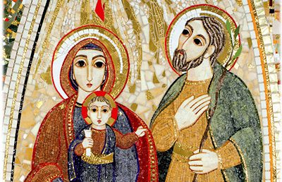
돈 보스코의 모든 제자들은 청소년에 대한 진정한 우선적인 사랑을 기르고 서민들에게 헌신한다. 자신들이 파견된 대상자들, 즉 청소년과 시민, 특히 가난한 사람들을 통해 하느님을 체험한다는 것을 확신한다. 소년과 소녀들은 하느님께서 살레시오가족에게 보내주신 선물로 인식된다. 주님과 마리아님께서 돈 보스코에게 그의 사업을 수행하도록 보여준 들판이다. 그들은 우리 모두에게 살레시오 성소와 사명의 본질이다 (살레시오가족 신원 헌장 31).
젊은이들에 대한 이러한 총애는 감정으로만 이루어진 것이 아니라, 구체적인 자세에서 그 실체를 찾습니다. 기본적으로 돈 보스코의 언어로, 무조건적인 수용, 접촉하려는 의지, 그들의 구원에 대한 열망입니다. 청소년 총애의 의미는
그들이 통과하는 성장 과정에서 그들을 만난다는 것을 의미하며, 단순히 그들의 동무가 되기 위해서가 아니라 그들이 받은 성소로 그들을 인도하는 것을 뜻한다. 이때문에 교육자들은 청소년들이 지니고 있는 선의 에너지를 알아채고, 인간적 측면이든 그리스도인적 측면이든 그들과 함께 그리고 그들을 위한 교육의 가능한 여정을 밝혀내면서 성장에 따르는 고통을 지지한다 (신원 헌장 31).
이러한 태도는 주의와 구체적인 경계를 필요로 합니다. 1. "무조건적 수용"은 젊은이를 있어야 하는 대로가 아니라 있는 그대로 받아들이고 점진적인 법칙에 따라 그들의 성장 여정을 제공하는 현저한 적성을 갖는 것이고, 2. "접촉하려는 의지"는 정서적이고 효과적으로 있어야 하며, 우리가 좋아하는 것을 존중할 수 있도록 그들이 좋아하는 것을 알고, 그들을 위해서만 아니라 그들과 함께 일을 하는 것입니다. 3. "구원에 대한 열망"은 예수님 없이 우리가 아무 것도 할 수 없다고 확신하고 설득하는 것이고, 사랑 없이 모든 것이 헛되며, 건강관리는 모호할 수 없지만, 구원의 보살핌을 높여야 한다는 것을 확신하는 것은 이 세상의 재화들이 하늘의 재화를 지향할 때 만이 가치가 있기 때문입니다.

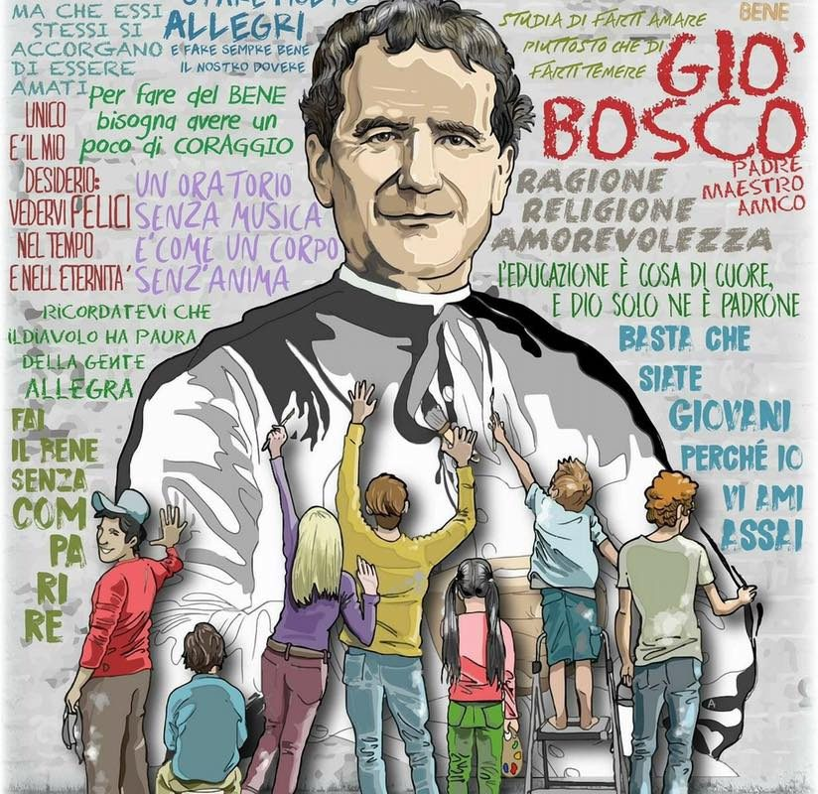
청소년의 사명과 가족 성소의 보살핌
교황님의 조언에 따라, 올해 우리를 사람들과 사회와 교회를 위해 가정의 선을 심화하도록 이끄는 것은 젊은이들에 대한 총애의 나눔입니다. 사실 가정 안에는 성별과 세대 간의 끊임없는 교류로 이루어진 관계의 체계이며 정확한 상호성이 있습니다. 가정이 온전히 자녀들을 위한 것이라면 자녀들은 가정이 필요합니다. 교회와 살레시오 가르침의 언어, 즉 청소년 사목과 가정 사목의 깊은 통합으로 표현됩니다. 오늘이 결정적인 포인트입니다. 돈 보스코 시대에, 젊은이들과 그 가정들은 다양한 형태의 빈곤으로 위협을 받았지만, 가정은 최소한 문화적으로 인정 받았습니다. 그러나 오늘날 젊은이들의 구원만이 아니라, 그들의 세대와 교육을 위해 자연적으로 타고난 제도로서의 가정 자체의 구원도 위협받고 있습니다.
가족의 두 축, 즉 배우자에 대한 사랑과 자녀에 대한 사랑 사이의 이러한 상호성은 돈 보스코의 육, 삶, 영적 경험에 카리스마 있게 기록되어 있습니다. 청소년의 위대한 아버지는 아버지가 없었고 아버지 없는 가정에서 산다는 것이 어떤 의미인지 잘 알면서 젊은이들에게 많은 아버지가 있는 가정을 제공했습니다. 언제나 그렇듯이, 파스카의 논리 곧 죽음에서 태어나는 생명, 허점이 되는 상처입니다. 그리고 그것은 모두에게 사실입니다. 하느님은 우리의 모든 선물과 한계, 우리의 은총과 죄의 역사와 함께 우리의 삶을 평가하고, 상처와 치유, 비탄과 위안, 우리에게 주시는 것과 우리에게서 제거하시는 것들을 통해 우리를 형성하시면서 당신 사랑의 계획의 페이지를 기록하십니다. 2017년 가정에 관한 아름다운 편지에서 총장님의 말씀을 들어봅시다.
그는 아직 어렸을 때 아버지를 잃었습니다. 그의 어머니 마르게리타는 그의 첫 번째이자 결정적인 교육자였습니다. 우리는 또한 돈 보스코가 그에게 있었던 어머니가 있었기 때문에 그가 그랬었다는 것을 잘 압니다 (§ 3.2).
주목: 아버지를 잃은 깊은 상처
“내가 두 살도 채 못 되었을 때, 자비로우신 하느님께서는 큰 불행으로 우리를 치셨다. 사랑하는 아버지는 한창 나이에 기력이 왕성하였고 자식들에게 그리스도인 교육에 매우 열심이셨다. 어느 ​​날 아버지는 땀에 흠뻑 젖어 일터에서 돌아와 생각없이 서늘한 포도주 저장 창고로 내려가셨다. 그날 저녁 열이 심하게 오르고 격렬한 폐렴증상이 나타났다. 모든 치료는 소용이 없었고 며칠 만에 어머니에게 하느님을 신뢰하라는 당부를 남기고, 모든 성사를 받은 후 1817년 5월 12일 34세의 젊은 나이에 생을 마감하셨다. 그 비통한 사건에서 내게 무슨 일이 일어났는지 나는 모른다. 다만 내 인생 최초의 한 가지 기억으로, 모든 사람들이 고인의 방에서 나갔고 나는 절대 거기서 있고 싶었다. -요한아, 이리와, 엄마랑 나가자. 엄마가 슬프게 반복하셨다. -아빠가 안 가니까 나도 안 갈 거야. –가엾은 아들, 너는 이제 아빠가 없단다." 이것은 2006년 1월 살레시오가족의 날에 가정에 대한 후안 호세 바르톨로메 교수의 강의 주제입니다. 이 작업은 아직 출판되지 않았습니다. 제가 여기에 쓰는 내용의 대부분은 그 작업에서 영감을 받았습니다.
이것은 사실과 감정이 얽혀있는 것, 즉 아버지의 부재에 대한 예리한 감각 (아버지 프란체스코의 죽음, 큰 형의 적대감, 칼로소 신부의 죽음)과 두 어머니, 맘마 마르게리타와 도움이신 마리아에게서 교육받은 하느님의 부성애와 섭리의 예리한 감각에서 아버지요 교사, 젊은이들의 친구로서 돈 보스코의 마음이 떠오르는 것입니다.
그렇다면, 새로운 세대의 교육의 첫째 조건으로 가정을 보호하고 발전시키기 위해 최선을 다해야 합니다. 가정의 보호와 증진은 너무나 중요하기 때문에 "가족 정신"은 돈 보스코 카리스마의 독특한 특징의 일부입니다. 그리고 사실, 2017년의 스트렌나는 아버지의 모습에 대한 돈 보스코의 경험을 회상한 후, 가정의 소명을 구체적으로 깨닫고 그 반대가 되지 않도록 피해야 할 것을, 구체적으로 해야할 의무를 정확히 상기하며 계속되고 있습니다. 즉, 생성하는 곳에서는 퇴화되고, 성장하는 곳에서는 성장을 타협하는 곳이 된다는 것입니다. 여기 총장님이 언급하는 곳은 정확히 사랑의 기쁨 제2장입니다. 매우 정확한 진술로 시작해서 참고해 봅시다
그 누구도 혼인을 바탕으로 하는 자연 공동체인 가정의 약화가 사회 전체에 이익이 될 것이라고 생각할 수 없습니다. 오히려 그 반대입니다. 가정의 약화는 개인의 성숙, 공동체 가치의 함양, 도시와 국가의 도덕적 발달에 위협이 됩니다. 한 남자와 한 여자의 배타적이고 불가해소적인 결합만이, 안정된 헌신으로 새로운 생명의 열매를 맺어 온전한 사회적 역할을 한다는 것을 사람들은 제대로 깨닫지 못하고 있습니다 ... 일시적이거나 생명 전달에 닫혀 있는 결합은 사회의 미래를 보장할 수 없습니다 (사랑의 기쁨 52).
가정의 현실과 도전
교황님은 지적이고 사목적인 많은 정교함으로 오늘날 가정의 상황을 제시합니다. 우선 그는 더 큰 자유에는 더 큰 취약성이 수반됨을 볼 때, 그 자체로 긍정적인 일부 성취가 모호성이 부족하지 않다고 지적합니다.
교회는 오늘날 가정이 “의무와 책임과 일을 공평하게 나누면서” 더 많은 자유를 누리게 되었다는 것을 파악하였습니다 ... 그러나 “개인들이 개인 생활과 가정생활에서 사회 조직의 지원을 과거보다 덜 받게 되는” 방향으로 나아간다는 것입니다 (사랑의 기쁨 32).

남성과 여성의 평등과 가족 업무의 더 나은 분배의 달성은 그것을 관통하는 개인주의적 사고방식에 의해 방해를 받고, 자유에 대한 일종의 질투를 낳거나 또는 가정 안에 갈등이 됩니다. 그리고 이것은 가정을 단순히 개인을 섬기는 곳에 둡니다.
개인주의는 가정의 유대를 왜곡시켜 결국 가정의 구성원들을 고립된 개체로 간주해 버립니다. 어떤 경우에는 절대적으로 여겨지는 자기 욕망에 따라 자아가 형성된다는 생각도 존재합니다. “소유와 쾌락에 사로잡힌 지나친 개인주의 문화가 야기하는 긴장은 가정 안에 편협함과 적대감을 불러 일으킵니다 ... 이는 끊임없이 의심하는 태도, 약속을 회피하는 태도, 타성에 젖어 자신 안에 고립되는 태도, 자만한 태도를 야기할 수 있습니다 (사랑의 기쁨 33).
이러한 위험들이 가정에 대한 이해에 영향을 미치면, 가정은 그저 잠시 머무는 장소가 되어, 사람들이 자신에게 유익하다고 보일 때에만 또는 자기의 권리를 주장할 때만 도움이 되는 곳으로 여길 수 있습니다. 그래서 가족의 결속은 개인의 불확실한 바람과 상황에 달려 있게 되는 것입니다 (사랑의 기쁨 34).
가족 관계에 크게 영향을 미치는 우리 시대의 또 다른 특징은 본성상 안정성을 통한 새로움의 증진을 지향하며, 이것은 교황께서 잠정적 문화라고 부르는 것입니다.
예를 들어, 저는 쉽게 변하는 애정 관계에 대하여 생각해 봅니다. 사람들은 소셜 네트워크 안에서 이용자의 마음에 따라서 사랑이 이어질 수도 깨어질 수도 있으며, 또한 그 관계를 쉽사리 단절할 수 있다고 생각합니다. 저는 평생 서약에 대한 두려움, 여가에 대한 집착에 대하여도 생각해 봅니다 ... 우리는 애정 관계를 물건과 환경을 대하듯이 합니다. 모든 것은 쓰이다 버려지는 것입니다. 저마다 우리는 이용하고 버리고, 낭비하고 파괴하며, 쓸 수 있을 때까지 착취하고 쥐어짭니다. 그러고 나서는 떠나 버립니다 ... 혼인의 위기가 인내하고 깊이 생각하며 서로 용서하고 화해하며 희생하려는 용기 없이 종종 성급하게 다루어집니다 (사랑의 기쁨 39. 41).
가정 그리고 가정과 함께 사람, 사회에 상처를 입히는 상처 중에는 출산을 반대하는 문화가 만연해 있습니다. 그리고 소위 "인구통계학의 겨울"이 이제 서구 사회에서 가장 큰 문제이며 행성 확장의 위험이 있는 것으로 알려져 있습니다.
게다가 출산을 기피하는 정서와 널리 퍼진 피임 정책에 따른 인구 감소 또한 세대 교체가 더 이상 보장되지 않는 상황을 가지 올 뿐만 아니라, 시간이 흐르면서 경제적인 빈곤과 미래에 대한 희망의 상실을 가져올 위험이 있습니다 (사랑의 기쁨 42).
한편, 빈곤의 형태는 항상 존재해 왔습니다. 그리고 오늘날 항상 괴롭혀온 빈곤의 형태를 취하고 있습니다. 특별한 방식으로 오늘날 가정이 필요로 하고 안정성을 제공받는 경우입니다. 여러 형태의 가족 불안정 중에서 교황님은 특히 세 가지, 즉 주거 불안정, 이주 현상, 혼외 출생 자녀를 기억합니다. 몇 가지 구절을 경청합시다.
품위 있게 사는 데에 적합한 주택의 부족으로 종종 합법적 관계를 맺는 것이 지연됩니다. “가정은 가정 공동체 생활에 기본적으로 요구되는 물리적 환경 안에서, 가족 수에 맞추어 품위 있게 사는 데에 적합한 주택을 공급받을 권리를 지닌다”는 사실을 명심하여야 합니다. 가정과 주택은 뗄 수 없는 관계를 맺고 있습니다. 이는 개인의 권리만이 아니라 가정의 권리도 강조하여야 하는 이유를 보여줍니다. 가정은 사회에 꼭 필요한 계획이기에 보호받아야 합니다 (사랑의 기쁨 44).
혼외 자녀들이 많고, 그 가운데 많은 아이들이 외 부모와 살거나 재혼 가정 안에서 자랍니다 ... 우리는 파괴된 가정 안에서 발생하는 이러한 와해의 심각한 결과를 보게 됩니다. 곧, 정착하지 못하는 젊은이, 버림받은 노인, 살아있는 부모에게 버림받은 아이들, 원칙이 없어 방향을 잃고 살아가는 청소년입니다 (사랑의 기쁨 45. 51).
이주도 또 다른 시대의 징표가 되어, 그것이 가정생활에 미치는 모든 영향을 이해하고 대처하여야 합니다 ... 국제 인신매매 조직을 통하여 이루어지는 불법 이주는, 가정과 개인에게 더욱 비극적이며 파괴적인 것이 됩니다 (사랑의 기쁨 46).
그럼에도 불구하고, 교황님은 만연한 동성애 현상에 대해 특히 엄격합니다. 왜냐하면 그것은 창조 질서에 대한 진정한 이의 제기를 나타내고 우리가 현실과 생명의 원초적 증거와의 접촉을 잃게 만드는 이데올로기적 양식을 취하기 때문입니다.
또 다른 도전 과제는 다양한 형태의 젠더 이데올로기에서 나타납니다. 젠더 이데올로기는 남성과 여성의 본질적 차이와 상호성을 부정합니다. 그리고 성에 따른 차이가 없는 사회를 꿈꾸며 가정의 인간학적 기초를 없애는 것입니다. 이러한 젠더 이데올로기는 남녀의 생물학적 차이를 근본적으로 무시하는 차원의 인간 정체성과 정서의 친밀을 조장하는 교육 계획과 입법을 야기합니다. 그 결과로 인간의 정체성은 개인의 선택이 되고, 또한 시간이 흐르면 바꿀 수 있는 것이 되어버립니다. 이해될 수 있을 것 같은 갈망에 대한 응답이라고 주장되는 일부 젠더 이데올로기는 스스로를 절대적 이념으로 내세우며 심지어 자녀 교육까지도 좌우하려는 것이기에 염려됩니다. 생물학적 성과 사회문화적 성역할(gender)은 구분 되지만 별개의 것이 아니라는 것을 강조하여야 합니다 (사랑의 기쁨 56).
마지막으로, 가정의 위기는 그 뿌리에 신앙의 위기가 있습니다. 아마도 오늘날 영성은 많지만 종교는 적고, 이상은 많지만 구체성은 거의 없습니다.
일부 사회에서 신앙과 그 실천의 약화는 가정에 영향을 미치며, 가정이 어려움 속에서 더욱 고립되게 만듭니다. 고독은 현대 문화의 가장 커다란 빈곤에 속합니다. 고독은 인간의 삶에 하느님께서 계시지 않고 관계가 약하기에 나타납니다 (사랑의 기쁨 43).
그러나 교회의 책임은 간과되어서는 안 됩니다. 그다지 복음적이지 않은 복음 선포, 사랑보다 출산, 은총보다 율법, 신앙보다 윤리에 더 많은 불균형한 결혼의 표현에 대한 것입니다.
그리스도인으로서 우리는, 현대 감각을 거스르지 않고자, 곧 유행을 따르고자, 또는 인간적 도덕적으로 타락한 사회에서 시류에 뒤쳐져 있다고 느껴서, 혼인을 옹호하는 일을 멈출 수는 없습니다 ... 우리는 혼인과 가정을 선택하여야 하는 이유와 동기를 제시하는 데에 더욱 커다란 책임을 느끼며 많은 노력을 기울일 필요가 있습니다. 이렇게 하면 사람들은 하느님께서 주신 은총에 더욱 기꺼이 응답하게 될 것입니다.
또한 그리스도에 대한 믿음을 제시하며 다른 이를 대하는 우리의 방식이 때로는 우리가 오늘날 비난하고 있는 상황을 야기하는 데에 일조하였다는 것을 우리는 겸손하게 현실적으로 인정하여야 합니다. 그래서 우리는 건전한 자기반성이 필요합니다. 다른 한편, 혼인이 출산의 의무만을 유독 강조한 채로 제시되어 혼인 결합의 목적에서 사랑을 키워 나가라는 부르심과 상호 도움의 이상이 가려지게 되었습니다. 또한 우리는 신혼부부들의 계획과 사고방식과 구체적 문제들에 맞갖은 가르침을 늘 제공하지는 못하였습니다.
우리는 은총에 열려 있도록 권장하지 않은 채 단순히 교리적, 생명 윤리적, 도덕적 주제들을 강조하는 것만으로도 이미 가정에 충분한 도움을 주고 부부 유대를 강화하며 부부가 함께하는 삶에 의미를 부여하고 있다고 오랫동안 생각해 왔습니다 (사랑의 기쁨 35. 36. 37).

구체적으로 ...
이 달에 우리는 자유와 사랑이 성숙하는 장소로서의 가정과 모순되는 모든 폐쇄, 엄격함과 판단을 피하면서, 충실하고 비옥한, 친밀하고 사교적인, 다정하고 관대한 가족 관계의 좋은 이유를 생활하고 증거하고 맛보고 맛보도록 하는데 최선을 다할 것입니다.
서로를 알아가기
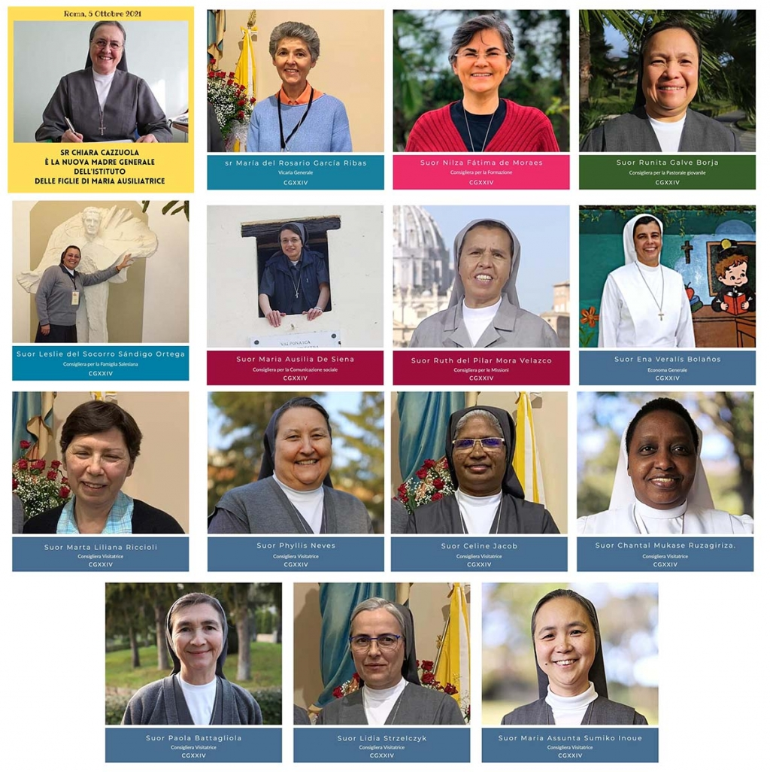
이번 10월에 우리는 제24차 총회에서 선출된 새로운 총 평의회를 소개합니다. 그들은:

우리는 이 새로운 봉사를 받아들인 그들의 순응성에 대하여 주님께 감사드리고, 우리의 기도로 그들의 직무를 동반하며, 우리의 아버지 창립자와 마드레 마자렐로의 정신에 따라 우리의 도움이신 마리아의 살아있는 기념비가 될 수 있도록 그들을 돈 보스코의 성모님께 맡겨드립니다

우리는 여러분의 기도를 청하기 위하여 발도코의 마리아의 날 프로그램을 공유합니다. 그날 발도코- 프리마리아 ADMA의 새로운 평의회를 위한 선거가 있을 것입니다.
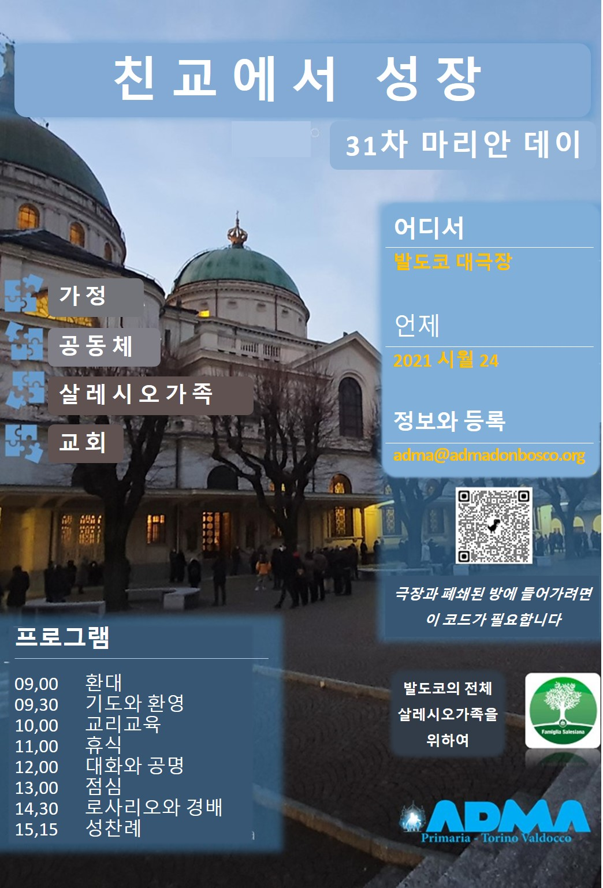
규정

도움이신 마리아 신심회 규정

우리의 정체성을 심화하고 실천하기 위하여

4조 – 회원의 개인적인 의무 (셋째 부분)

마리아께서는 우리가 충실한 기도와 사도적 활동을 하도록 초대하시고, 사람들 특히 젊은이들과 가난한 이들의 구원을 보호하도록 권고하십니다.
대중적 성격 때문에 그리고 널리 퍼져 있기 때문에 우리 신심회는 성소가 성숙할 수 있는 비옥한 땅인 “살레시오가족의 관문" 으로 간주될 수 있습니다.
우리는 일상의 아름다움을 파악하고 마리아처럼 살면서 그분의 자세를 우리 자신의 것으로 삼습니다.
하느님 아버지의 뜻에 대한 온순한 포기로서 피앗. 마리아는 우리와 함께 계시며 우리를 성덕의 길로 인도해 달라고 성령께 기도하십니다.
스타밧, 고달픔과 가장 어려운 시련에서도 회복력과 인내. 마리아는 우리와 함께 걸으시고, 우리를 지지하고, 넘어진 후에 우리를 일으켜 세우고, 우리를 예수님께 인도하십니다.
우리가 받은 선물에 대한 감사의 표시로 마니피캇. 마리아는 우리의 기쁨을 원하시고, 우리는 마리아에게서 우리의 영적 자세를 영감 받습니다.
경청하시는 동정녀, 우리가 하느님의 말씀을 지키고 매일 충실하게 말씀을 살도록 도와주소서.
기도하시는 동정녀, 단순함과 감사함으로 우리와 함께 하느님 아버지께 기도해 주소서.
동정녀 어머니, 우리가 항상 교황님과 교회와 일치를 유지하게 하소서.
제물되신 동정녀, 우리는 하느님의 뜻을 위해 우리의 생명을 하느님께 제물로 드리기를 원합니다.

"도움이신 마리아의 무한한 힘을 믿는 사람들만이, 입술로 하는 말뿐 아니라 친밀하고 힘있는 봉헌의 행동으로 그분의 보호에 자신을 맡길 것입니다. 그리고 마리아의 보호 아래 있는 사람은 누구나 잘 보호됩니다” (에디트 슈타인 - 십자가의 성녀 데레사 베네뎃타).

안드레아와 마리아 아델레 다미아니

가족 연대기
- https://www.infoans.org/sezioni/foto-notizie/item/13743-pakistan-nasce-a-quetta-un-gruppo-dell-adma

- https://www.infoans.org/sezioni/foto-notizie/item/13727-angola-nuovo-gruppo-dell-adma-a-huambo

- https://www.infoans.org/sezioni/notizie/item/13688-italia-l-adma-primaria-riparte-dal-colle-don-bosco-presentato-il-cammino-formativo-dell-anno

- https://www.infoans.org/sezioni-eventi/item/13634-rmg-ii-congresso-dell-adma-nella-regione-asia-est-oceania-una-ricca-esperienza-carismatica

